РОССИЙСКАЯ ФЕДЕРАЦИЯ
ИРКУТСКАЯ ОБЛАСТЬ
ЧУНСКИЙ РАЙОН

КАМЕНСКОЕ МУНИЦИПАЛЬНОЕ ОБРАЗОВАНИЕ

Дума Каменского муниципального образования
Четвертого созыва

Тридцать третья сессия

РЕШЕНИЕ

От 30 июля 2020 года п. Каменск № 101

О согласовании результатов публичных
слушаний по проекту внесения изменений
в Правила землепользования и застройки
Каменского муниципального образования

Руководствуясь ст. 33 Градостроительного кодекса Российской Федерации, ст. ст. 14, 28 Федерального закона от 06.10.2003 г. № 131-ФЗ «Об общих принципах организации местного самоуправления в Российской Федерации», Правилами землепользования и застройки Каменского муниципального образования, утвержденных решением Думы Каменского муниципального образования от 31.10.2013 года № 62, в соответствии с распоряжением главы администрации Каменского муниципального образования от 19.05.2020 года № 26 «О проведении публичных слушаний по проекту внесения изменений в Правила землепользования и застройки Каменского муниципального образования»

РЕШИЛА:

- Внести изменения в решение Думы Каменского муниципального образования от 31.10.2013 года № 62 «Об утверждении Правил землепользования и застройки Каменского муниципального образования» (Приложение).
- Опубликовать настоящее решение на официальном сайте Каменского
муниципального образования.
- Контроль исполнения данного решения оставляю за собой.

Глава Каменского
муниципального образования В.А.Банщиков

Приложение
к решению Думы Каменского
муниципального образования от 30.07.2020 № 101

Внести изменения в картографические материалы:
Фрагмент карты «до» | Фрагмент карты «после» | Пояснения
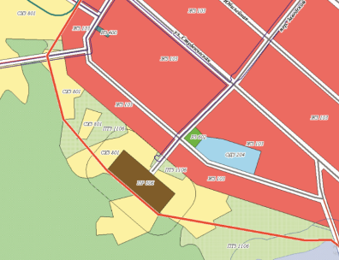 |  | Изменить функциональные зоны малоэтажной застройки, природного ландшафта, сельскохозяйственных угодий, производственную и коммунально-складскую на ОДЗ-204 (зона учебно образовательная) предназначенную для строительства обьекта школа-сад п.Каменск
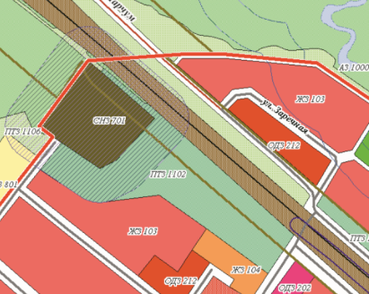 |  | Изменить функциональную зону ПТЗ 1102 (зоны защитного озеленения) на ОДЗ-212 (общественно деловая зона) предназначенную для строительства обьекта административно-делового назначения - пожарное депо в п.Каменск ул.Железнодорожная, уч.29.

